大同大學餐廳膳食衛生檢查結果
檢查時間:113年8月6日(星期二)上午0900-1100時
檢查人員:連靜慧營養師
缺失項目:
- 上週(7月30日)衛生檢查缺失複查，請參閱表1。
- 上週(7月30日)衛生檢查缺失複查和改善狀況照片，請參閱表2。
- 本週個別餐廳缺失統計表，請參閱表3。
- 本週個別餐廳缺失照片，請參閱表4。

表1. 上週缺失統計表
餐廳 |  | 作業場所  衛生管理 | 複檢 | 從業人員  衛生管理 | 複檢 | 驗收及儲存  衛生管理 | 複檢 | 其他 | 複  檢
經營 | 經營包商
 | 99早餐
 | 玉福滷味
 | 想點(未營業)
 | 八方雲集 |  |  |  |  | 未送食物檢體至健康中心 | × | 未寫自主衛生表單 | ×

表2.上週檢查缺失改善照片
八方雲集 | 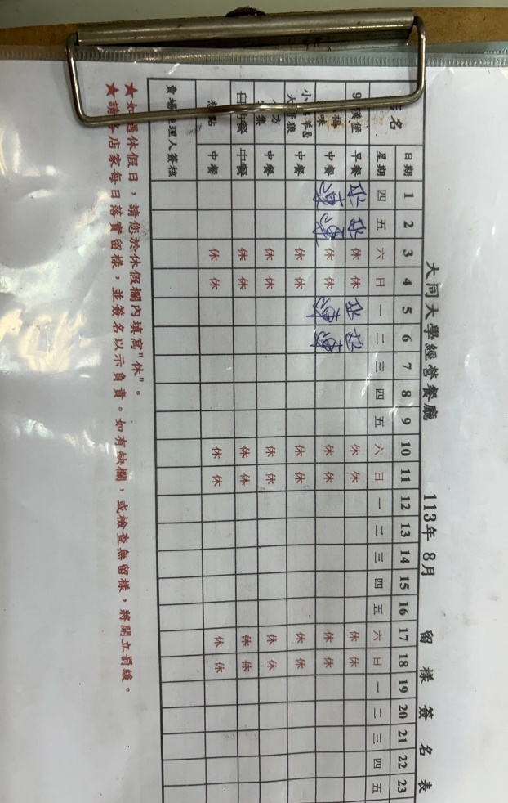 | 未送食物檢體至健康中心  (未改善)

表3.本週個別餐廳缺失統計
餐廳 |  | 作業場所  衛生管理 | 從業人員  衛生管理 | 驗收及儲存  衛生管理 | 其他
經營 | 經營包商 |  |  |  | 未給攤商8月衛生自主表單
 | 99早餐 |  |  |  | 新增濾心更換表單
 | 玉福滷味 |  | 未戴帽子
 | 想點(未營業)
 | 八方雲集 | 砧板不潔

表4.本週檢查缺失照片
八方雲集 | 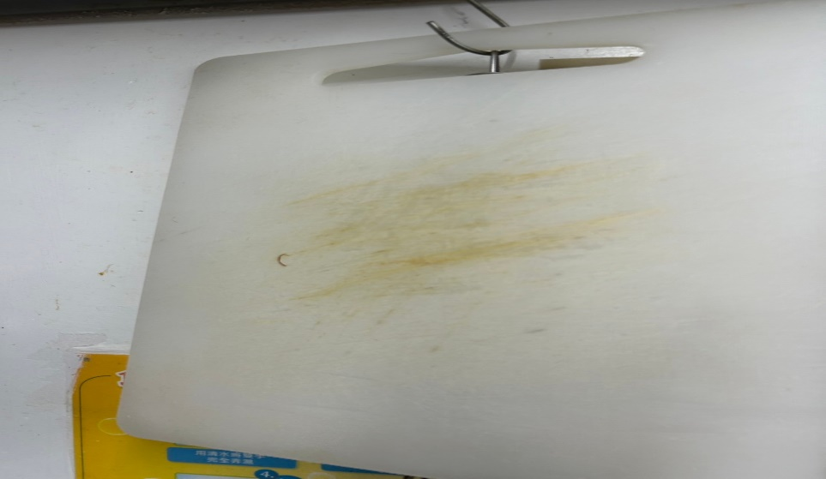 | 砧板不潔
99早餐 | 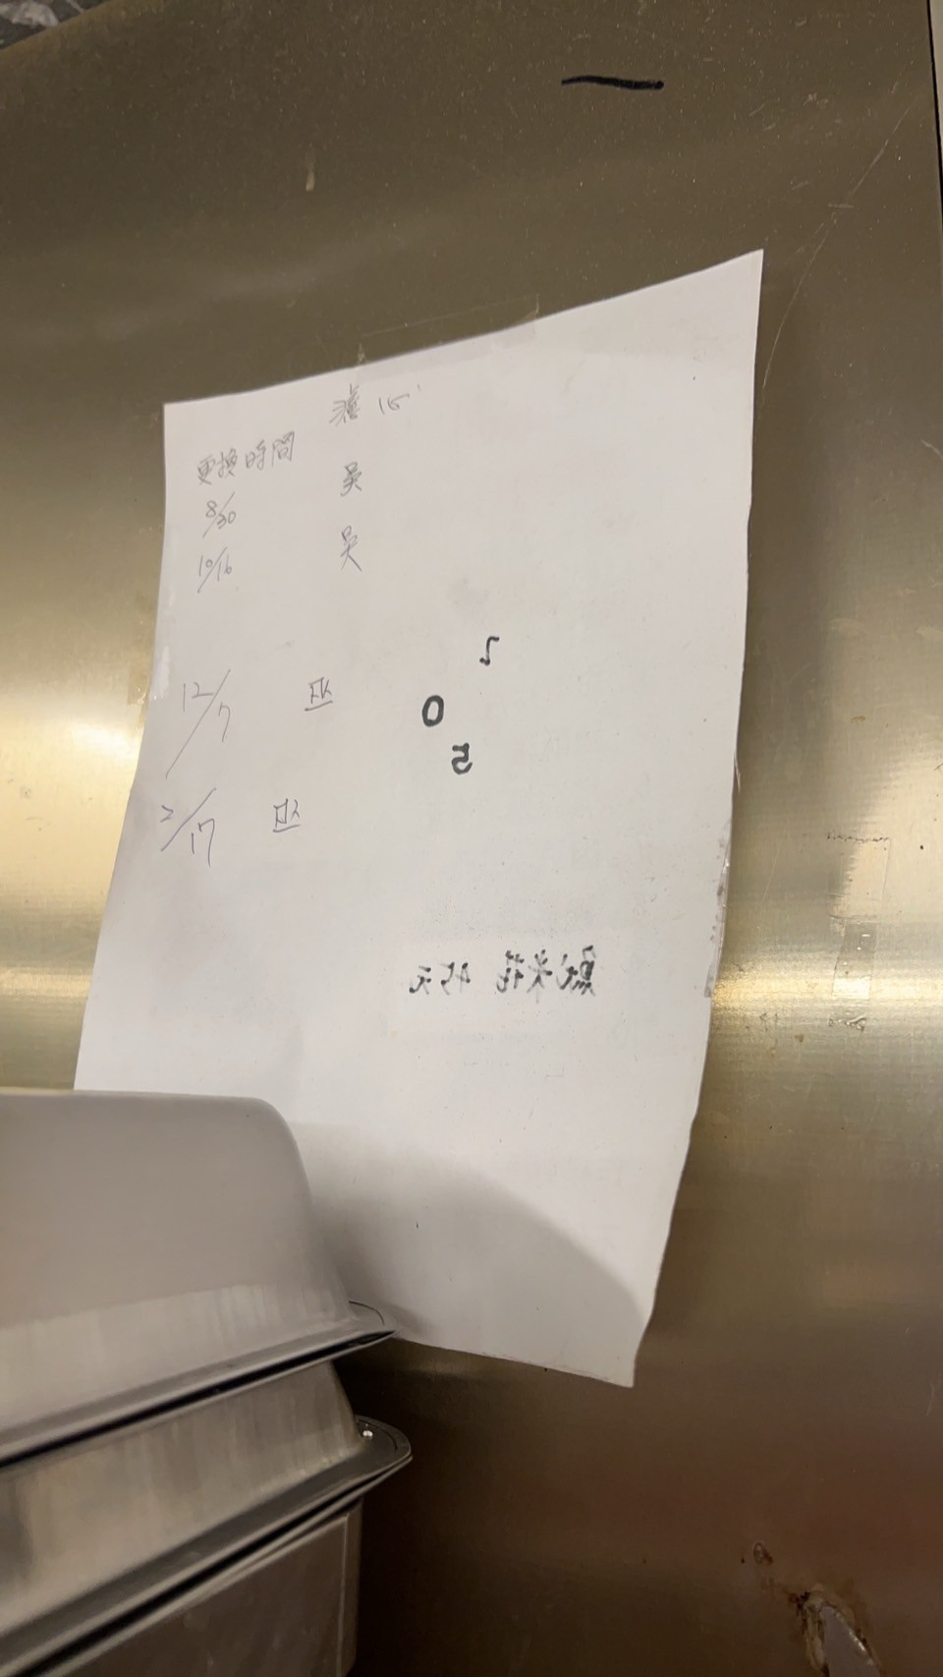 | 新增濾心更換表單

敬陳
總務長
承辦人 | 總務處組長 | 總務長

